В ноябре было проведено в старшем звене внеклассное мероприятие «Недаром помнит вся Россия…» учителем истории. Темой своего внеклассного мероприятия посвятила "200-летию Бородинскому сражению". Бородино… Произнося это слово, мы вспоминаем славные победы наших предков… Бородинское сражение, или, как его называют французы, «Сражение на Москве-реке». В 2012 году исполнилось 200 лет со дня этой битвы. Рассказала ребятам о том, как осталась Бородинская битва в памяти народа. Многие были уверены, что победа была дарована народу российскому свыше, благодаря его глубокой вере и верности православию.
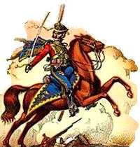


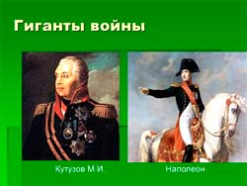

Мероприятие соответствовало возрастной аудитории. Ребята работали активно, что значительно облегчало работу учителя. Интерес учащихся поддерживался на протяжении всего занятия различными видами занятости. Смена видов деятельности не позволяла учащимся уставать.
В ходе мероприятия была организована опора на предыдущие знания материала, на жизненный опыт учащихся. Учебный материал был актуален. Весь труд учеников был показан и оценен.
Учитель остался довольным своим мероприятием, так как ребята активно приняли участие в сценарии и остались довольными. А для учителя это самое главное в работе – чтобы учащиеся с его занятия не хотели уходить.
